Angol oktató WPF alkalmazás

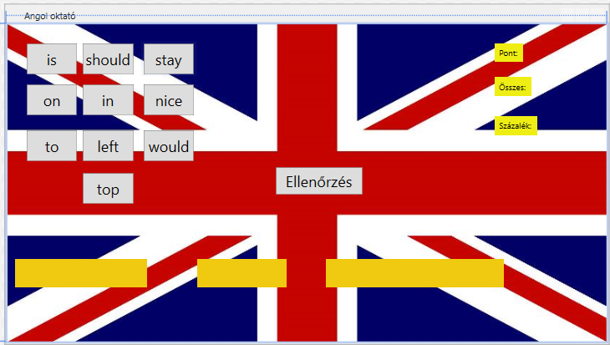

Elemek nevét feliratát adjuk meg: label-ek (sárga háttér) neveit (lbpont, lbosszes, lbszazalek, lbelso, lbmasodik, lbharmadik)

button-ok (szürke) neveit szintén adjuk meg!

Kattintsunk duplán mindegyik gombra egyenként!

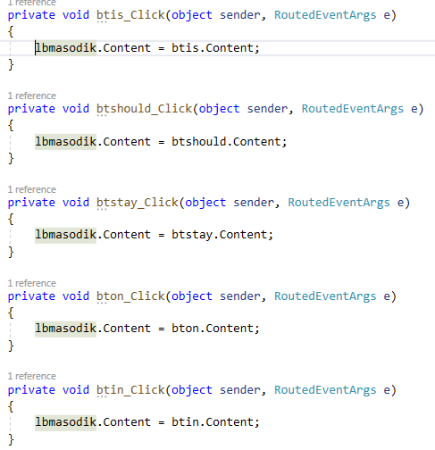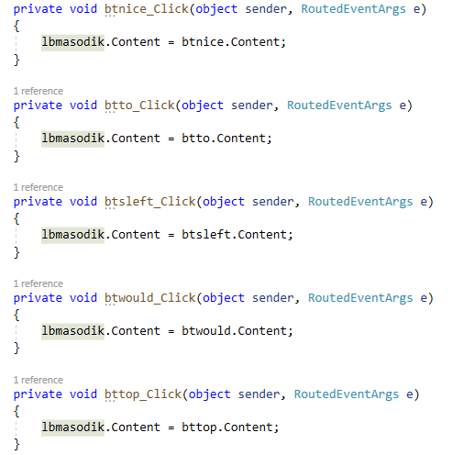

Adjuk meg a változókat is!

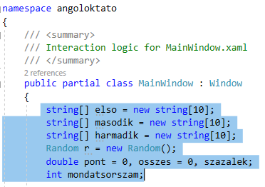

A program betöltésekor kisorsol egy véletlenszámot és megjeleníti a megfelelő helyen a mondatrészeket: (angol oktató forrás.txt tartalmazza a tömböket)

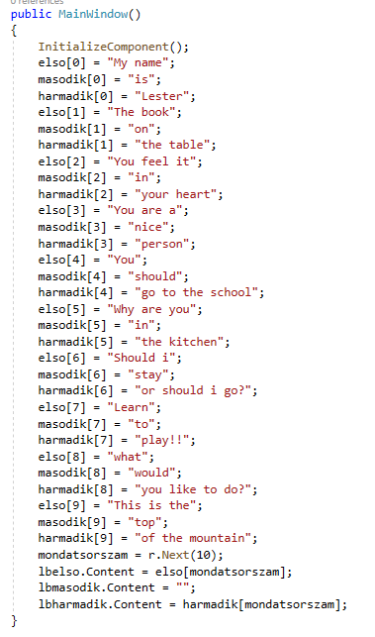

Kattintsuk duplán az ellenőrzés gombra, ami eldönti, hogy helyes vagy helytelen a kiválasztott válasz és megjeleníti az eredményeket:

